ИЗМЕРЕНИЕ ЭЛЕКТРИЧЕСКИХ ВЕЛИЧИН И ПАРАМЕТРОВ ЭЛЕМЕНТОВ ЭЛЕКТРИЧЕСКИХ ЦЕПЕЙ
ЦЕЛЬ РАБОТЫ
1. Ознакомиться с измерительными приборами, источниками питания и осциллографом программной среды NI Multisim (версий MS8SD или MS10…14).
2. Изучить методы и приобрести навыки измерения тока, напряжения, мощности, угла сдвига фаз между синусоидальным напряжением и током, а также сопротивлений резисторов, индуктивностей индуктивных катушек и ёмкостей конденсаторов.
ТЕОРЕТИЧЕСКИЕ СВЕДЕНИЯ И РАСЧЕТНЫЕ ФОРМУЛЫ
1. ВИДЫ И МЕТОДЫ ИЗМЕРЕНИЯ ЭЛЕКТРИЧЕСКИХ
ВЕЛИЧИН
В зависимости от способа обработки экспериментальных данных для нахождения результата различают прямые, косвенные, совместные и совокупные измерения.
При прямом измерении искомое значение величины находят непосредственно из опытных данных в результате выполнения измерения; например, измерение амперметром тока в ветви цепи.
При косвенном измерении искомое значение величины находят на основании известной зависимости между измеряемой величиной и величинами, подвергаемыми прямым измерениям; например, определение сопротивления R резистора из уравнения R = U/I, в которое подставляют измеренное значение напряжения U на зажимах резистора и протекающего через него постоянного тока I.
Совместные измерения − одновременные измерения нескольких неодноимённых величин для нахождения зависимости между ними; например, определение зависимости сопротивления резистора от температуры по формуле R_{t} = R₀(1 + аt + bt²) посредством измерения сопротивления резистора R_{t} при трех различных температурах t. Составив систему из трех уравнений, находят параметры R₀, a и b зависимости сопротивления резистора от температуры.
Совокупные измерения − одновременные измерения нескольких одноименных величин, при которых искомые значения величин находят решением системы уравнений, составленных из результатов прямых измерений различных сочетаний этих величин; например, определение сопротивлений резисторов, соединенных треугольником, посредством измерения сопротивлений между различными вершинами треугольника. По результатам трех измерений по известным соотношениям определяют сопротивления резисторов треугольника.
Различают также аналоговые и дискретные измерения. При аналоговых измерениях на заданном интервале число измерений электрической величины бесконечно, а при дискретных − число измерений конечно.
В зависимости от способа применения меры известной величины, выделяют при измерениях метод непосредственной оценки и метод сравнения с мерой. При методе непосредственной оценки значение измеряемой величины определяют непосредственно по отсчётному устройству (индикатору) измерительного прибора; например, измерение напряжения с помощью вольтметра. Методы сравнения с мерой − методы, при которых проводится сравнение измеряемой величины и величины, воспроизводимой мерой; например, измерение сопротивления резистора с помощью моста сопротивлений.
Ниже кратко описываются виды и способы измерения электрических величин и параметров компонентов схем электронных устройств с помощью моделей измерительных приборов программной среды моделирования и анализа электрических схем NI Multisim 10…14 (в дальнейшем, для краткости, эту систему будем называть среда MS10). Порядок установки параметров пассивных и активных элементов цепей, измерительных приборов и осциллографа приведен в приложении 2.
2. ИЗМЕРЕНИЕ ТОКА И НАПРЯЖЕНИЯ
Мгновенные значения напряжения и тока можно измерить с помощью двухканального осциллографа XSC1, имитируемого программой MS10. Схема подключения осциллографа к цепи рассмотрена в краткой инструкции работы в среде Multisim (см. демонстрационные кадры, запускаемые при щелчке мышью на кнопках Помощь/Первые шаги в MS10 меню пользовательского интерфейса программного комплекса Labworks).
Измерение действующих значений напряжения и тока в ветвях электрической цепи проводится вольтметрами и амперметрами. Амперметр включается последовательно с элементами участка цепи, а вольтметр − параллельно участку (рис. 1.1, а и б), напряжение на котором необходимо измерить. Модели амперметров и вольтметров среды MS10 не требуют установки диапазона измерений.
Для установки режима работы и величин внутренних сопротивлений (Resistance) амперметров А1, А2 и вольтметров V1, V2 нужно дважды нажать на левую клавишу мыши (в дальнейшем, дважды щелкнуть мышью) на изображении соответствующего прибора и в открывшемся диалоговом окне свойств прибора установить в команде Mode режим работы (постоянный ток DC или переменный AC), изменить или оставить установленное по умолчанию внутреннее сопротивление прибора (1 нОм для амперметров и 10 МОм для вольтметров) и нажать на кнопку ОК (Принять). Внутренние сопротивления 1 нОм для амперметров и 10 МОм для вольтметров, установленные по умолчанию, в большинстве случаев оказывают пренебрежительно малое влияние на работу схем.
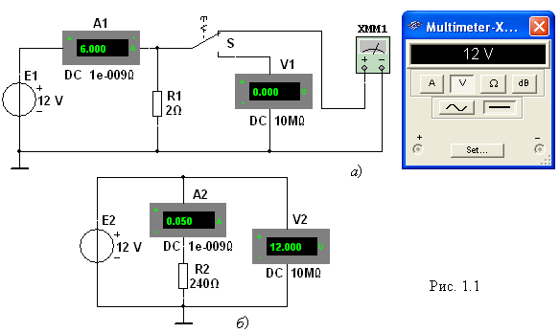
В библиотеке Instruments среды MS10 имеется мультиметр ХММ1 (рис. 1.1, а), используемый для измерения тока, напряжения и сопротивления. В схеме (рис. 1.1, а) мультиметр, работающий в режиме измерения напряжения, подключается к зажимам резистора R1 с помощью ключа S, управляемого клавишей S клавиатуры. В модели мультиметра ХММ1 нужно установить род тока (постоянный "−" или переменный "∼"), измеряемую величину по единице измерения: A − ток, V − напряжение, Ω − сопротивление, dB − уровень напряжения в децибелах и другие параметры (SETTINGS) (см. рис. 1.2 справа).
В реальных цепях для расширения диапазона измерения тока конкретным амперметром применяют шунт (тарированный резистор), включаемый параллельно с амперметром. В этом случае значение измеряемого тока равно показанию амперметра, умноженному на постоянный коэффициент, определяемый по правилу делителя тока. При измерении больших переменных токов используют измерительный трансформатор тока, первичная обмотка которого включается в ветвь с измеряемым током, а вторичная − замкнута на амперметр. Значение измеряемого тока равно показанию амперметра, умноженную на константу, определяемую коэффициентом трансформации тока измерительного трансформатора.
С целью расширения диапазона измерения напряжения конкретным вольтметром последовательно с его входом включают тарированный резистор. В этом случае значение измеряемого напряжения равно показанию вольтметра, умноженному на коэффициент, определяемый по правилу делителя напряжения. При измерении высоких напряжений переменного тока используют измерительный трансформатор напряжения, к вторичной обмотке которого подключают вольтметр. Измеряемое напряжение равно показанию вольтметра, умноженному на константу, зависящую от коэффициент трансформации напряжения измерительного трансформатора.
Примечание. В отдельных случаях при моделировании схем цепей с целью исключения влияния сопротивления амперметра в качестве датчика тока можно использовать идеальный зависимый источник напряжения, управляемый током ИНУТ (см. рис. 1.5), а для исключения влияния сопротивления вольтметра при измерении напряжения − идеальный зависимый источник напряжения, управляемый напряжением (ИНУН). Модели зависимых источников энергии размещены в библиотеке Source среды MS10 (примеры применения зависимых источников даны в работах Lr13 и Lr15).
3. ИЗМЕРЕНИЕ СОПРОТИВЛЕНИЙ
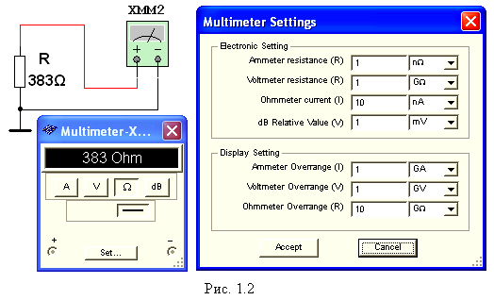
Для прямого измерения сопротивления резистивного элемента (резистора в том числе) будем использовать мультиметр ХММ2, в диалоговом окне которого нужно установить режим работы "−" (постоянный ток), измеряемую величину Ω, значение тока, например, 10 nА (10 нА) при измерении сопротивлений (SETTINGS), и подключить прибор к зажимам отдельного резистора (рис. 1.2) или параллельно разомкнутому участку резистивной цепи (без источников энергии). При измерении сопротивления между двумя любыми точками схемы цепи, нужно, чтобы хотя бы один из узлов схемы имел соединение с "заземленной" точкой, при этом ветви с идеальными источниками тока должны быть разомкнуты, а идеальные источники напряжения заменены короткозамкнутыми участками (проводниками).
В практике измерения сопротивлений резистивных элементов, кроме прямых и сравнительных методов, широко используется так называемый метод вольтметра-амперметра, в основу которого положен закон Ома для цепей постоянного тока (см. рис. 1.1, а и б). Заметим, что этот метод позволяет получить лишь приближенное значение измеряемого сопротивления R ≈ U/I. Так, для схемы, изображенной на рис. 1.1, а,
R₁ = U/(I − U/R_{V}),
а для схемы, изображенной на рис. 1.1, б,
R₂ = (U − R_{А}I)/I,
где R_{V} и R_{А} − внутренние сопротивления вольтметра и амперметра соответственно.
Анализ приведенных выражений позволяет сделать выводы: первой схемой (рис. 1.1, а) следует пользоваться при измерении сравнительно малых сопротивлений, когда R_{V} >> R₁, а второй схемой (рис. 1.1, б) – при измерении больших сопротивлений, когда R_{А} << R₂.
4. ИЗМЕРЕНИЕ УГЛА СДВИГА ФАЗ
Для измерения угла сдвига фаз ϕ между синусоидальным напряжением и током в реальной цепи используют: измерители разности фаз; так называемый метод вольтметра-амперметра-ваттметра, при котором угол ϕ определяют из уравнения ϕ = arccos(Р/UI), где Р − показание ваттметра, а также методы, основанные на измерении временного интервала Δt при помощи электронно-лучевого осциллографа.
Временной интервал
Δt = ϕ /ω = ϕ / 2πf
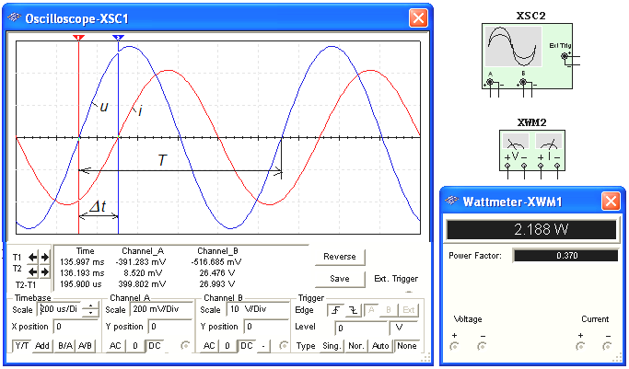
пропорционален фазовому сдвигу ϕ между синусоидальным напряжением и током в неразветвлённой цепи (рис. 1.3, а) и обратно пропорционален угловой частоте ω напряжения (тока).
Рис. 1.3
а)
б)
в)
При этом фазовый угол (в градусах) определяют по формуле
ϕ = 360°Δt/Т,
где T = l/f − период изменения напряжения в секундах (с); f − частота питающего цепь напряжения в герцах (Гц).
Временной интервал Δt = T2 – T1 обычно измеряют между нулевыми значениями осциллограмм напряжения и тока с помощью визирных линий (визиров), расположенных слева и справа от экрана осциллографа (рис. 1.3, а). Угол ϕ берется со знаком "плюс", если ток отстаёт по фазе от напряжения (см. рис. 1.3, а), и со знаком "минус", если ток опережает по фазе напряжение.
Установка чувствительности каналов А (Channel A) и В (Channel B) и развертки осциллограмм во времени (Time base) производится в окне, выводимом ниже поля осциллограмм (см. рис. 1.3, а).
При моделировании схем цепей на рабочем поле программной среды MS10 и их анализе для измерения угла сдвига фаз в цепях переменного тока наряду с осциллографом будем использовать также виртуальный ваттметр XWM1 (рис. 1.3, в), размещённый в библиотеке Instruments. Ваттметр непосредственно измеряет активную мощность Р цепи (ветви) в ваттах и коэффициент мощности cosϕ (Power Factor).
УЧЕБНЫЕ ЗАДАНИЯ И МЕТОДИЧЕСКИЕ УКАЗАНИЯ
К ИХ ВЫПОЛНЕНИЮ
Задание 1. Изучить краткую инструкцию (см. Приложение 2) работы с программной средой NI Multisim 10 (MS10), а также мультимедийные кадры, размещенные в меню пользовательского интерфейса комплекса Labworks. С этой целью щелкните мышью на кнопках Помощь/Первые шаги в MS10 меню и просмотрите демонстрационные кадры с объяснениями, как открыть библиотеку компонентов Basic, "перетащить" мышью компоненты на рабочее поле среды MS10, соединить их проводниками и установить параметры, изменить цвет проводников; как измерить, с помощью визирных линий осциллографа, временной интервал (сдвиг) Δt между двумя синусоидальными величинами − напряжением и током и рассчитать угол сдвига фаз ϕ между ними.
Задание 2. Открыть библиотеку источников энергии Source и "перетащить" на рабочее поле среды МS10 идеальный источник Е1 постоянного напряжения, затем из библиотеки базовых компонентов Basic "перетащить" четыре резистора R1, …, R4, из библиотеки индикаторов Indicator – амперметр А и четыре вольтметра V1, …, V4, из панели приборов Instruments − мультиметр XMM1, переключатель S из библиотеки Switch/ SPDT, управляемый клавишей S клавиатуры (английский шрифт).
После двойного щелчка мышью на изображении элемента или прибора в открывающихся диалоговых окнах:
− задать ЭДС источника напряжения Е₁ = N (в вольтах), где N – номер записи фамилии студента в учебном журнале группы;
− обозначить (щёлкая мышью на кнопках Label и Value) резисторы и установить значения их сопротивлений:
R₁ = N; R₂ = 2N; R₃ = 3N; R₄ = 4N;
− задать или оставить установленный по умолчанию режим DС функционирования измерительных приборов и их внутренние сопротивления: 1 нОм для амперметра и 10 МОм для вольтметров;
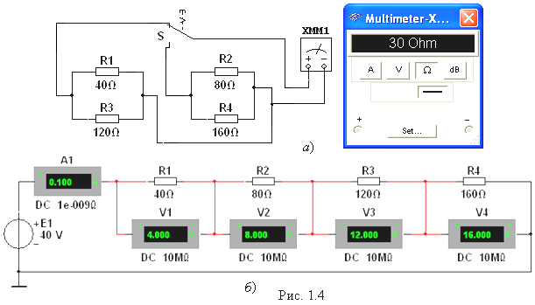
− задать измеряемую величину Ω мультиметра XMM1 и режим его работы (постоянный ток).
Соединить параллельно между собой сопротивления R₁ и R₃; R₂ и R₄, и измерить с помощью мультиметра XMM1 сопротивления разветвлений резисторов (см. рис. 1.4, а для варианта 40). Полученные значения сопротивлений занести в поля табл. 1.1 и сравнить со значениями, вычисленными по формулам:
R₁₃ = R₁R₃/( R₁ + R₃) и R₂₄ = R₂R₄/( R₂ + R₄).
Т а б л и ц а 1.1
Измерено | R₁₃, Ом | R₂₄, Ом | U₁, мB | U₂, мB | U₃, мB | U₄, мB
Измерено |  |  | I₁ = I, мА | I₂ = I, мА | I₃ = I, мА | I₄ = I, мА
Вычислено | R₁₃, Ом | R₂₄, Ом | R₁, Ом | R₂, Ом | R₃, Ом | R₄, Ом
Собрать схему и, согласно варианту (см. рис. 1.4, б для варианта 40), установить значения параметров элементов схемы и приборов. Запустить программу MS10 (щёлкнуть мышью на кнопке меню среды MS10) и занести показания приборов (значение тока (А1) и значения напряжений (V1, …, V4) на зажимах резисторов) в табл. 1.1 электронной тетради.
Рассчитать сопротивления резисторов и занести их значения в табл. 1.1.
Скопировать и занести на страницу электронного отчёта копии рисунков схем (см. рис. 1.4, а и рис. 1.4, б) (в виде скриншотов после корректировки, например, в редакторе Paint или непосредственно после выделения схем и нажатия клавиш Alt+PrtScr клавиатуры).
Задание 3. Измерить индуктивность катушки и ёмкость конденсатора косвенным методом по результатам прямых измерений напряжения, тока и мощности RL- или RC-ветви и косвенного измерения угла сдвига фаз φ_{k}.
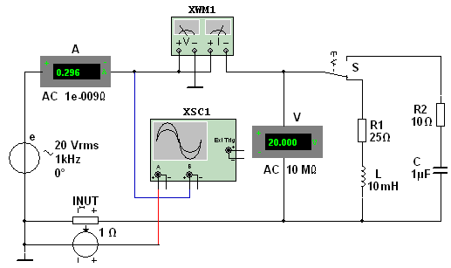
С этой целью собрать на рабочем поле программной среды MS10 схему цепи (см. рис. 1.5), либо открыть файл 1.5.ms10, и установить:
Рис. 1.5
i
− параметры идеального источника синусоидального напряжения действующее значение ЭДС Е = 5 + N, В; частоту f = 1 кГц при измерении индуктивности L катушки и частоту f = 10 кГц при измерении ёмкости C конденсатора; начальную фазу напряженияΨ_{u} = 0;
− режим работы АС (переменный ток) амперметра А (R_{А} = 1 нОм) и вольтметра V (R_{V} = 10 MОм);
− значение сопротивления R₁ = 25 Ом резистора R1 (имитирующего активное сопротивление катушки) и сопротивление R₂ = 10 Ом резистора R2;
− значение индуктивности катушки L = 5 + int(N/5), мГн и ёмкости конденсатора С = 1 + int(N/10), мкФ, где int(a/b) – целая часть операции a/b;
− красный цвет провода, соединённого с каналом А, и синий цвет провода, соединённого с каналом В двухканального осциллографа ХSC1;
− задать параметры осциллографа XSC1. При этом на вход канала А подано напряжение с источника INУT, пропорциональное входному току i, а на вход канала В подано напряжение u с зажимов источника напряжения е. Цветовая окраска осциллограмм (см. рис. 1.3, а) соответствует установленным цветам проводов, соединённых с соответствующими входами каналов прибора XSC1.
Примечание. В модели осциллографа XSC1 среды MS10 реализовано "внутреннее соединение" правых входов каналов А и В (см. рис. 1.3, б и рис. 1.5) с узлом схемы цепи, к которому подключен элемент ⊥, названный "Аналоговая земля". Поэтому не обязательно соединять проводниками правые выводы каналов А и В осциллографа с "заземлённым" узлом схемы. Элемент ⊥ имеет нулевой потенциал. Потенциалы других узлов схемы измеряются относительно заземлённого узла;
− чувствительность 200 мВ/дел (mV/div) канала А осциллографа и 5 или 10 B/дел (V/div) канала В; длительность развертки (TIME BASE) в режиме Y/T − 0,2 мс/дел (2 ms/div). При измерениях указанные цены делений рекомендуется изменять таким образом, чтобы амплитуды напряжений были бы равны не менее 0,5…0,75 высоты экрана осциллографа, а по оси времени укладывалось бы два-три периода колебания напряжений;
− управляющую переключателем клавишу S клавиатуры;
− значение коэффициента передачи INUT k = 1 Ом;
− управляемый контакт переключателя S в нижнее положение, т. е. подключить R₁L-ветвь к источнику е.
Запустить программу MS10 (щёлкнуть мышью на кнопке меню среды MS10), снять показания приборов и занести их в поля табл. 1.2 электронной тетради по работе. Методика определения угла сдвига фаз ϕ между напряжением и током описана в п. 4 раздела "Теоретические сведения …".
Убедиться (см. рис. 1.3, а), что ток i₁ в R₁L-ветви отстаёт по фазе от напряжения u на угол ϕ₁ = arctg(X_{L}/R₁) = arсcos(P₁/UI₁), где Р₁ − показание ваттметра. Скопировать и занести на страницу электронной тетради копию рисунка-чертёжа смоделированной схемы (см. рис. 1.5) с показаниями ваттметра и осциллограммами на экране осциллографа (см. рис. 1.3).
Установить частоту ЭДС f = 10 кГц источника е(t) и с помощью переключателя S подключить R₂С-ветвь к источнику е. Показания приборов занести в табл. 1.2.
Убедиться (анализируя расположение осциллограмм на экране осциллографа), что ток i₂ в R₂С-ветви опережает по фазе напряжение u на угол ϕ₂ = arctg(−X_{C}/R₂) = − arсcos(P₂/UI₂), где Р₂ − показание ваттметра.
Рассчитать полное Z = U/I, активное R = Zcosϕ и реактивное X = Zsinϕ сопротивления R₁L- и R₂С-ветви и занести их в поля табл. 1.2.
Так как индуктивное сопротивление катушки X_{L} = ωL = 2πfL, Ом, а ёмкостное сопротивление конденсатора X_{С} = 1/ωС = 1/2πfC, Ом, то:
− индуктивность катушки, включенной в R₁L-ветвь:
L = X_{L}/ω = X_{L}/2πf, Гн или L = 10³X_{L}/2πf, мГн;
− ёмкость конденсатора, включенного в R₂С-ветвь:
С = 1/(ωX_{C} )= 1/(2πf⋅X_{C}), Ф или С = 10⁶/(2πf⋅X_{C}), мкФ.

Т а б л и ц а 1.2
Ветвь | Установлено |  | Измерено |  |  |  |  |  | Вычислено
Ветвь | E,  B | f,  кГц | U,  B | I,  мA |  | P,  Bт | ϕ,  град |  | Z,  Ом |  | R,  Ом | X,  Ом | L,  мГн | C,  мкФ
R₁L |  | 1 |  |  |  |  |  |  |  |  |  |  |  |  | -----
R₂C |  | 10 |  |  |  |  |  |  |  |  |  |  | -----
Вычисленные значения индуктивности L катушки и ёмкости C конденсатора занести в табл. 1.2. Сравнить полученные значения R, L и С с установленными их значениями в схеме цепи.
СОДЕРЖАНИЕ ОТЧЕТА
1. Наименование и цель работы.
2. Перечень приборов, использованных в экспериментах, с их краткими характеристиками.
3. Электрические схемы измерения сопротивлений резисторов, индуктивности катушки и ёмкости конденсатора, и копии рисунков осциллограмм напряжения и тока.
4. Таблицы результатов измерений и расчётов.
5. Расчётные формулы.
6. Выводы по работе.

ТЕСТОВЫЕ ЗАДАНИЯ К РАБОТЕ 1
1. Укажите, чему равен период Т колебания ЭДС источника синусоидального напряжения е = 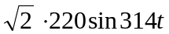В?
0,01 с 0,02 с 0,04 с 0,08 с 1 с 2 с
2. Укажите, как изменится индуктивность катушки, если увеличить частоту синусоидального напряжения в 4 раза?
Величина индуктивности не изменится
Индуктивность катушки уменьшится в два раза
Индуктивность катушки увеличится в 4 раза
Индуктивность катушки уменьшится в 4 раза
3. Укажите, чему равен угол ϕ в последовательной RL-цепи, если известны значения синусоидального напряжения U = 10 В, тока I = 1 A и мощности Р = 8 Вт?
90° - 45° 37° -30° 27°
4. Конденсатор с ёмкостью С = 1/6280 Ф установлен в цепи синусоидального тока с напряжением u = 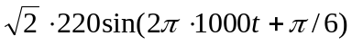 В. Укажите, чему равно сопротивление конденсатора?
0,22 Ом 0,44 Ом 2 Ом 1 Ом 4 Ом
5. Укажите, чему равен временной интервал, соответствующий углу сдвига фаз, равного 45°, при частоте исследуемых периодических сигналов, равной 100 Гц?
1 мс 1,25 мс 1,5 мс 2 мс 4 мс 5 мс
6. Перечислите приборы, необходимые для проведения косвенного измерения индуктивности катушки.
Вольтметр и амперметр
Достаточно одного ваттметра
Вольтметр, амперметр и ваттметр или вольтметр, амперметр и измеритель разности фаз
Амперметр и ваттметр
7. Напряжения на трёх последовательно соединенных резисторах относятся как 1:3:5. Укажите, как относятся значения сопротивлений резисторов?
Отношение сопротивлений резисторов подобно отношению напряжений
Отношение равно 5:3:1
Отношение равно 1:1/3:1/5
Отношение равно 1:5:3

